GIẢI MÃ BẢN ĐỒ CTU
1. Bản đồ nhập môn CTU
Khuôn viên của Trường Đại học Cần Thơ (CTU) gồm các cơ sở chính và các khu vực đào tạo sau:
Các cơ sở đào tạo chính
- Khu II (Cơ sở chính):
  - Địa chỉ: Đường 3/2, phường Xuân Khánh, quận Ninh Kiều, thành phố Cần Thơ.
  - Quy mô: Diện tích rộng 87 ha, là trung tâm học tập và làm việc chính của trường.
  - Ký hiệu nhà học phổ biến: Dãy nhà học A, B, C, Nhà Điều hành (D1, D2), Trường Bách Khoa (CN), Trường Công nghệ Thông tin và Truyền thông (DI), Khoa Luật (KL), Khoa Khoa học Tự nhiên (KH), Khoa Dự bị Dân tộc (DB),
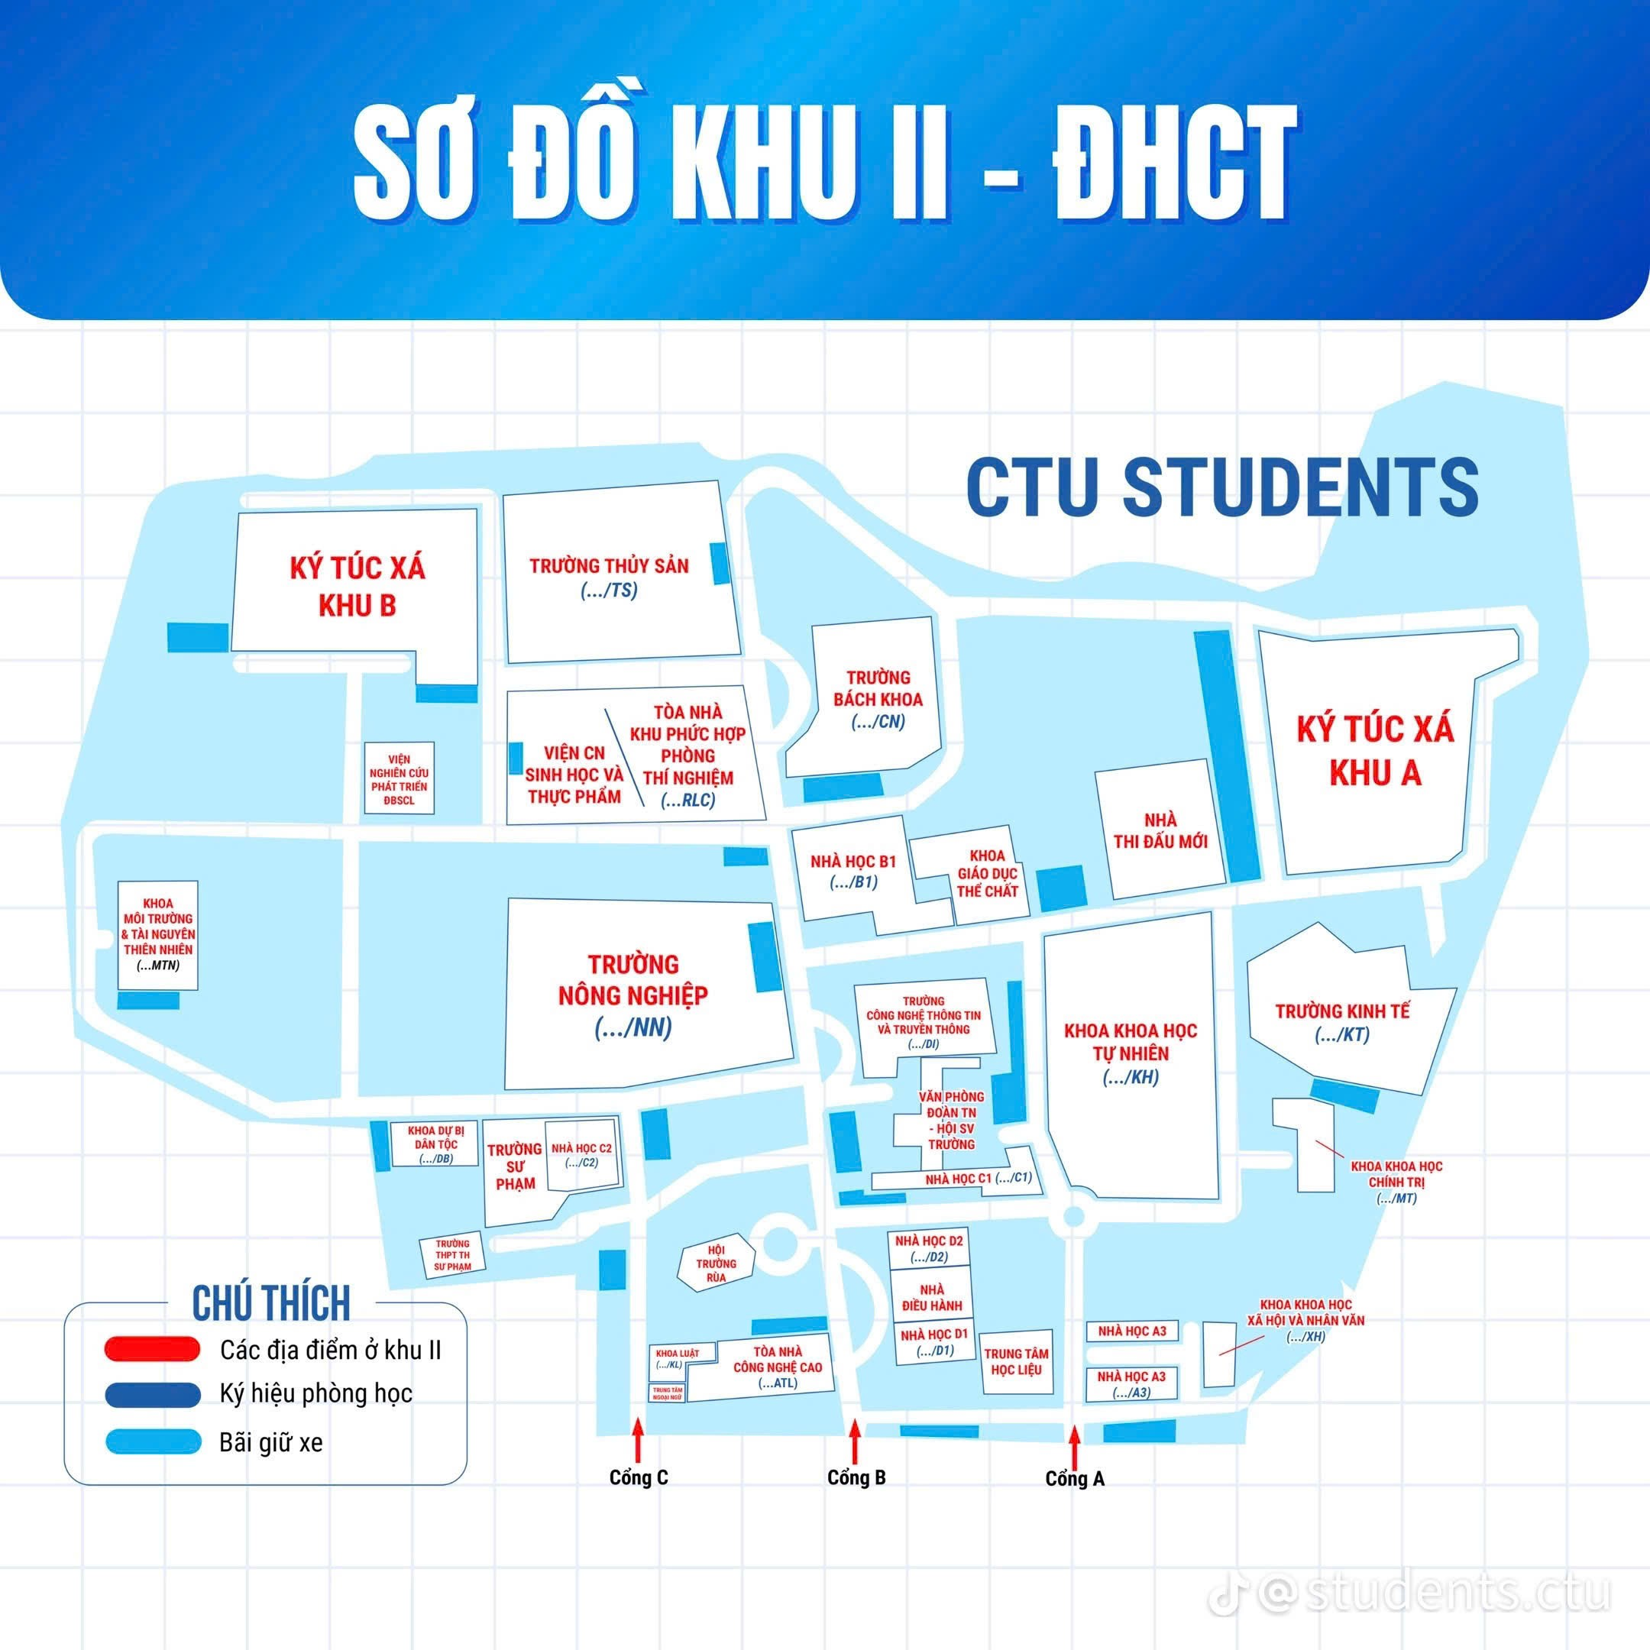
Hình 1: Sơ đồ khu II – Đại học Cần Thơ
- Khu I:
  - Địa chỉ: Số 411 đường 30 Tháng 4, phường Tân An (trước đây), thành phố Cần Thơ.
  - Quy mô: Diện tích hơn 6 ha, nơi đặt Ban Giám hiệu thời kỳ đầu, các phòng chức năng và dãy biệt thự song lập lịch sử.
Hình 2: Sơ đồ khu I – Đại học Cần Thơ

- Khu III:
  - Địa chỉ: Số 1 đường Lý Tự Trọng, quận Ninh Kiều, thành phố Cần Thơ.
Hình 3: Sơ đồ khu III – Đại học Cần Thơ
- Khu Hòa An:
  - Khoa Phát triển Nông thôn, đặt tại tỉnh Hậu Giang
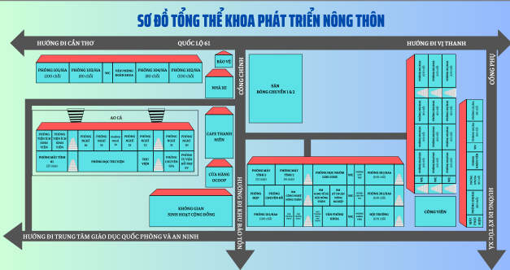
Hình 4: Khoa phát triển nông thôn – Đại học Cần Thơ
2. Lạc đâu thì lạc, đừng lạc lớp!
Muốn đến đúng phòng học, điều quan trọng nhất là đọc đúng mã phòng và kiểm tra đúng cơ sở/khu học. Không nên chỉ dựa vào tên môn học hoặc nhớ mang máng vị trí của tòa nhà.
Cách tìm phòng học:
1. Mở thời khóa biểu trên hệ thống quản lý/app MyCTUs
2. Xem các kí hiệu, phòng học mà app đã hiển thị trên màn hình
3. Tìm tên, mã tòa nhà trên bản đồ chỉ dẫn chính thức của trường ( nếu không rõ hãy hỏi ngay bảo vệ hoặc các nhân viên đang trực tại bàn hướng dẫn nhé!!!)
4. Đến khu nhà học sớm vài phút để kiểm tra số phòng tại bảng chỉ dẫn ở tầng trệt, cầu thang hoặc hành lang
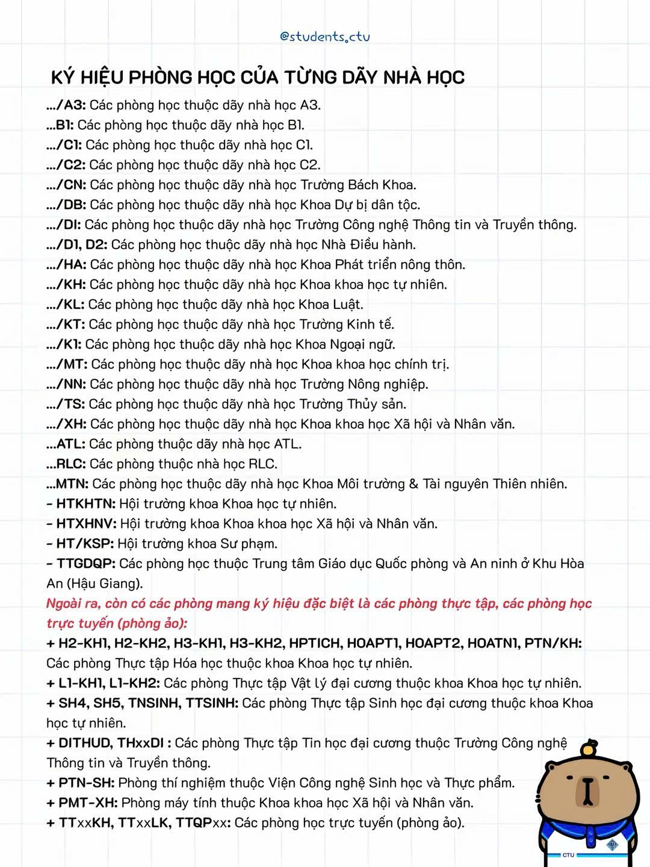
Hình 5: Kí hiệu phòng học
3. Ăn gì, ở đâu?
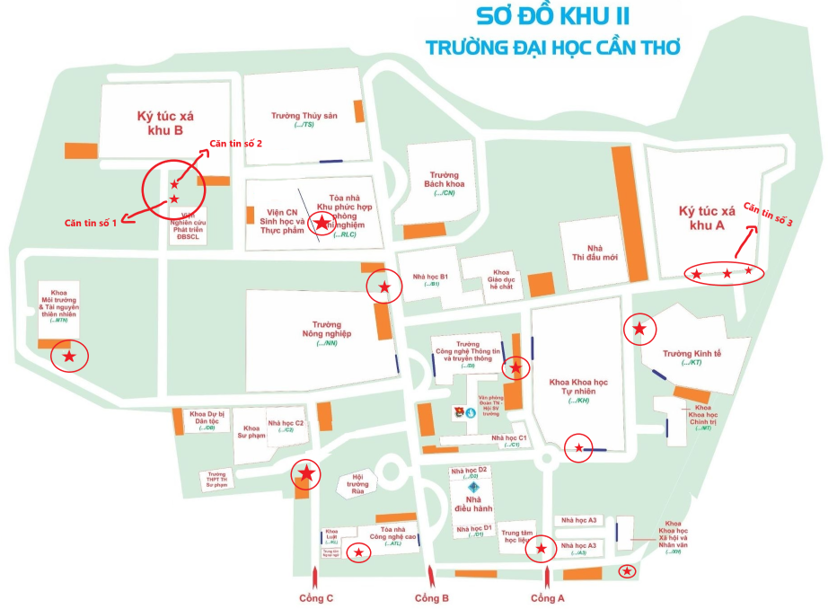
Hình 6: Các căn tin ở khu II – Đại học Cần Thơ
*Giờ hoạt động của các căn tin tại các khu:
- Căn tin TTHL: 5:30 - 22:00
- Căn tin ATL: 6:00 - 18:00
- Căn tin trường Kinh tế: 5:45 - 18:30
- Căn tin trường CNTT và TT: 6:00 - 17:00
- Căn tin B1: 6:00 - 17:00
- Căn tin KHTN: cơm và các món ăn từ 6:00 - 14:00, nước uống đến 18:00
- Căn tin khoa KHXH và NV: 6:00 - 17:00
- Căn tin khoa MT và TNTT: 6:15 - 18:15
- Căn tin RLC: 7:00 - 17:30
- Căn tin số 1, 2 và 3: 6:00 - 20:00
- Các căn tin có chỗ ngồi lại và bán mang đi
- Đều sử dụng phương thức thanh toán bằng tiền mặt và chuyển khoản
- Mức giá dao động của các món ăn:
- Điểm tâm sáng (hủ tiếu, bún, mì): Khoảng 20.000 – 30.000 đồng/tô
- Cơm phần / Cơm dĩa (cơm xá xíu, cơm thịt kho, cơm đĩa các món mặn): Khoảng 25.000 – 30.000 đồng/phần tùy món và định lượng
- Nước giải khát, cà phê, trà đá: Khoảng 5.000 – 25.000 đồng/ly
4. Học đâu, chill đó
Thông tin Trung tâm học liệu
- Thời gian mở cửa từ thứ Hai đến thứ Bảy; từ 7:00 đến 21:00
- Dành cho sinh viên có nhu cầu học nhóm, thảo luận hoặc luyện tập:
Bước 1 (Đăng ký trực tuyến): Truy cập vào trang Đăng ký phòng thảo luận tại TTHL
+ Số lượng nhóm: Từ 5 – 20 người.
+ Có 6 ca sử dụng mỗi ngày (từ 07:30 đến 20:20).
+ Nhóm trưởng dùng tài khoản sinh viên để đăng nhập và chọn ngày, phòng, khung giờ.
Bước 2 (Nhận phòng): Nhóm trưởng đến gặp cán bộ trực tại Quầy Dịch vụ Tư vấn Thông tin (tầng 2 hoặc tầng 3) để nhận phòng trong vòng 15 phút đầu của ca (quá 15 phút hệ thống sẽ tự hủy).
Bước 3 (Trả phòng): Sắp xếp ghế ngay ngắn, kiểm tra vệ sinh và bảng viết trước khi trả lại bảng tên tại quầy.
- Hướng dẫn sử dụng OPAC & tìm tài liệu (TL) trong kho sách:
Bước 1: Truy cập địa chỉ: https://lib.ctu.edu.vn/
Bước 2: Chọn TÌM TÀI LIỆU TRONG THƯ VIỆN nhập từ khóa và hộp tìm kiếm
Bước 3: Chọn lệnh Tìm kiếm
Bước 4: Tại bộ lọc Loại tài liệu, chọn loại hình tài liệu cần tìm
Bước 5: Chọn tài liệu cần tìm tại trang kết quả tìm, ghi lại Số thứ tự trên kệ sách (số phân loại)
Bước 6: chọn VỊ TRÍ TÀI LIỆU để xác định nơi lưu trữ tài liệu và trạng thái
Bước 7: Vào kho tìm SỐ THỨ TỰ TRÊN KỆ SÁCH được ghi lại ở bước 5 (có bảng chỉ dẫn ở đầu mỗi kệ sách)
Bước 8: Đặt tài liệu đọc tại: KỆ ĐỂ TÀI LIỆU SAU KHI ĐỌC
Bước 9: Thực hiện thủ tục Mượn tài liệu tại Quầy Dịch vụ Tư vấn Thông tin, tầng 1, Thư viện ĐHCT - tầng 1 nếu mượn tài liệu về nhà
* Chú ý:
- Sách trên kệ được xếp từ trái sang phải, từ trên xuống dưới, từ mặt kệ trước sang mặt kệ sau
- Tài liệu có bi màu (đỏ, xanh, vàng, tím) ở gáy sách KHÔNG được mượn về
* Gợi ý các khu vực tự học:
- Khu vực hồ cá ngoài sảnh TTHL
- Khu ngồi bệt dưới cầu thang tầng Trệt
- Các dãy ghế ngồi, máy tính ở tầng 1
- Khu học tập yên tĩnh phía sau những kệ sách ở tầng 1
- Thư viện tại Tòa nhà Công nghệ cao – ATL
+ Mở cửa từ thứ 2 đến thứ 6
+ Buổi sáng từ 7:00 đến 11:00, buổi chiều từ 13:00 đến 17:00
- Thư viện Viện Công nghệ Sinh học và Thực phẩm – RLC
+ Mở cửa từ thứ 2 đến thứ 6
+ Buổi sáng từ 7:00 đến 11:00, buổi chiều từ 13:00 đến 17:00
- Khu vực vườn bàng
5. Cần gì, tìm ở đâu?
* Các phòng ban hỗ trợ sinh viên:
1. Phòng Công tác Sinh viên (PCTSV)
- Chức năng: Tham mưu giúp việc cho Hiệu trưởng trong công tác thực hiện chế độ chính sách của Nhà nước, quy định của Trường liên quan đến học bổng, học phí, khen thưởng, kỷ luật sinh viên; tư vấn sinh viên (học tập, đời sống, chỗ ở, việc làm...); Chăm sóc sức khỏe; Quản lý sinh viên nội trú, ngoại trú trong thời gian học tập tại Trường Đại học Cần Thơ.
- Điện thoại: 0292 3872 177 (Văn phòng)
  - Quản lý sinh viên ngoại trú: 0292 3872 178
  - Quản lý sinh viên nội trú: 0292 3835 445
- Website: Phòng CTSV - CTU
2. Phòng Đào tạo (PĐT)
- Chức năng: Tham mưu và giúp Hiệu trưởng và các Phó Hiệu trưởng thực hiện công tác định hướng, xây dựng và phát triển ngành nghề đào tạo; công tác tuyển sinh; kế hoạch đào tạo; quy định và quy trình đào tạo; công tác tổ chức giảng dạy; công tác xét tốt nghiệp, cấp phát văn bằng và chứng chỉ; biên soạn giáo trình cho các loại hình đào tạo bậc đại học và bậc cao đẳng hệ chính quy và hệ dự bị bị đại học.
- Điện thoại: 0292 3831 156
- Website: Phòng Đào tạo - CTU
3. Đoàn Thanh niên - Hội Sinh viên trường
- Chức năng: Tổ chức các hoạt động phong trào, hỗ trợ tình nguyện, kết nối sinh viên và hỗ trợ học tập, kỹ năng.
- Website đơn vị trực thuộc: Đơn vị trực thuộc - CTU

